BÁO CÁO THỰC HÀNH LAB 6 NGÀY 13/10/2026
LỚP: 11_THMT
SVTH:
NGÔ GIA BẢO 1150080003
XÁC THỰC ACTIVE DIRECTORY VÀ CHÍNH SÁCH TRUY CẬP TRÊN pfSense
Link YTB làm bài: https://youtu.be/8p2_BDicPV8
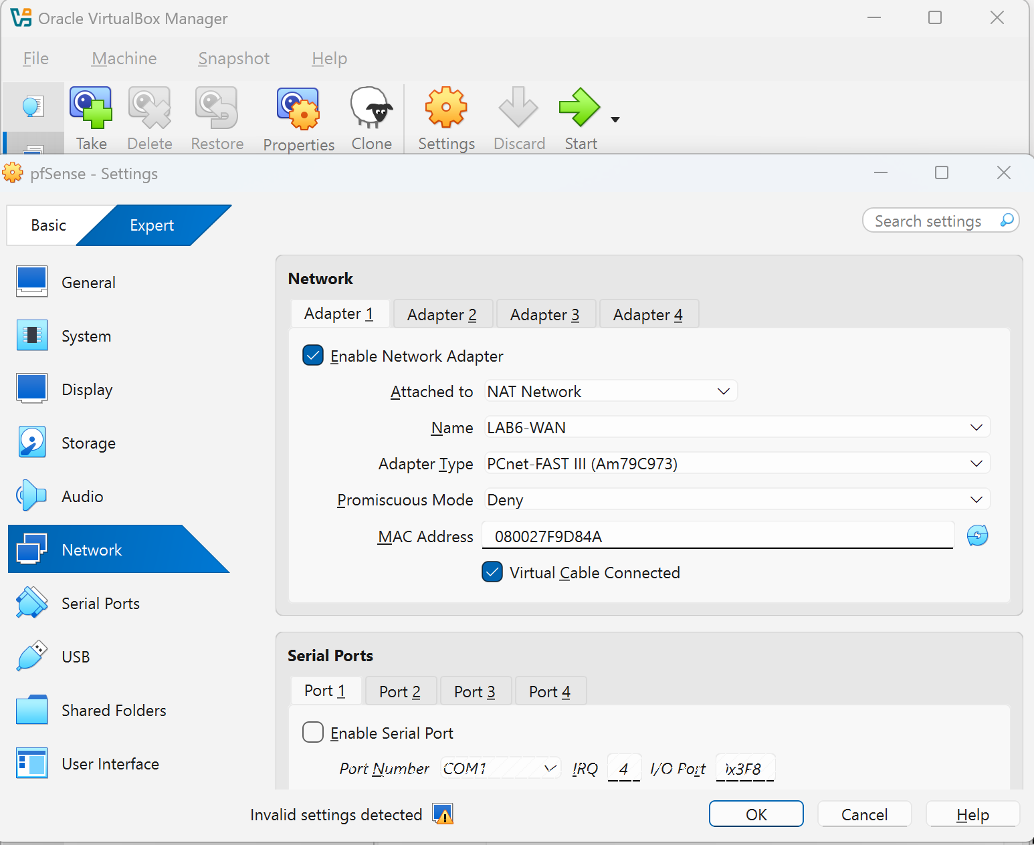
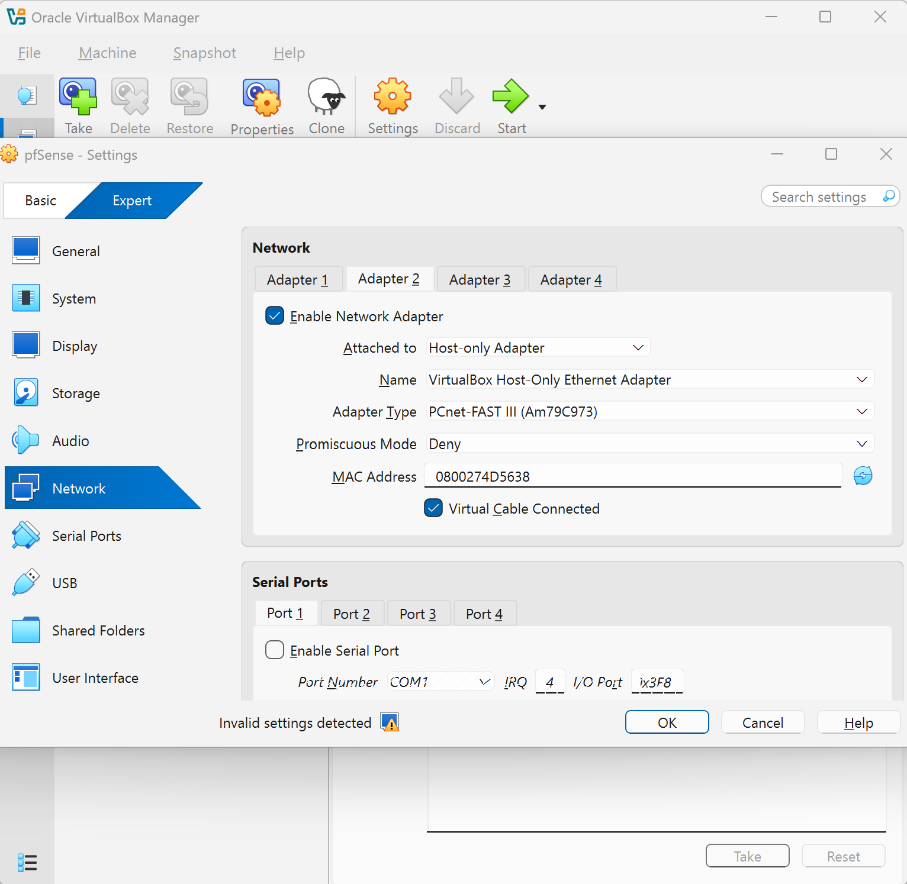
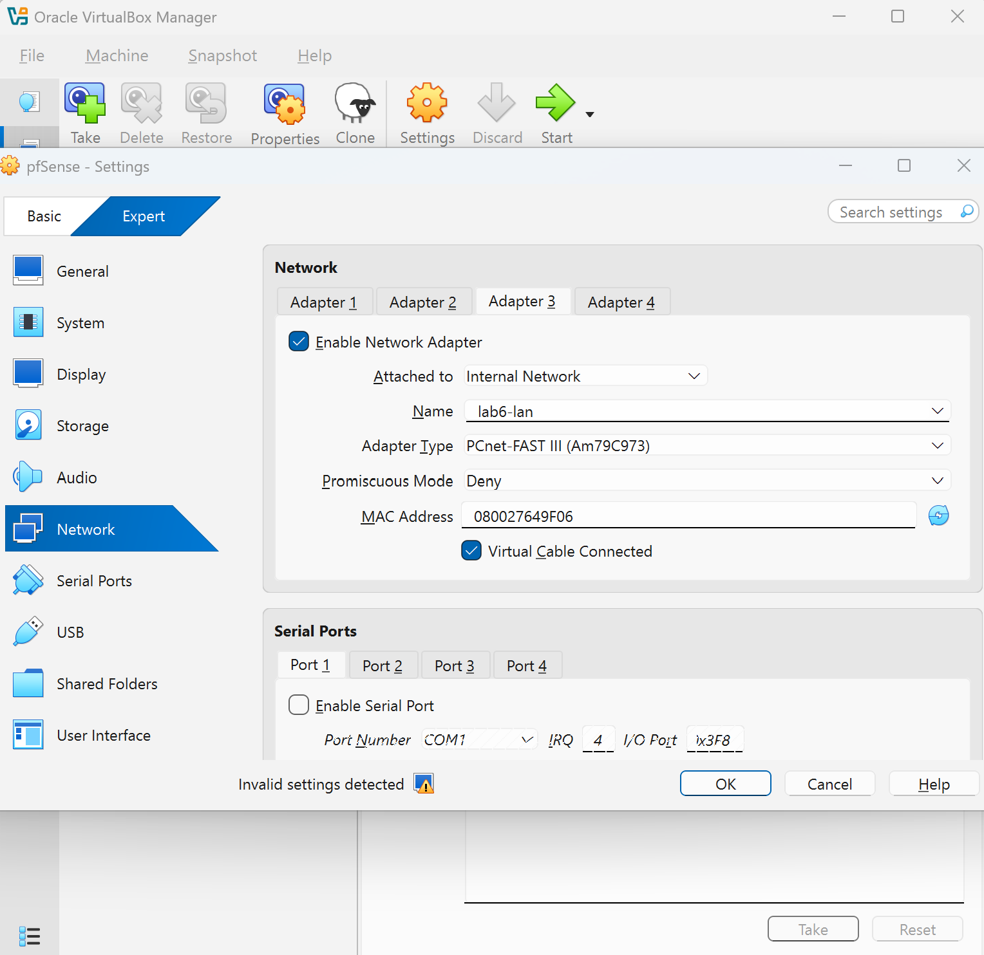
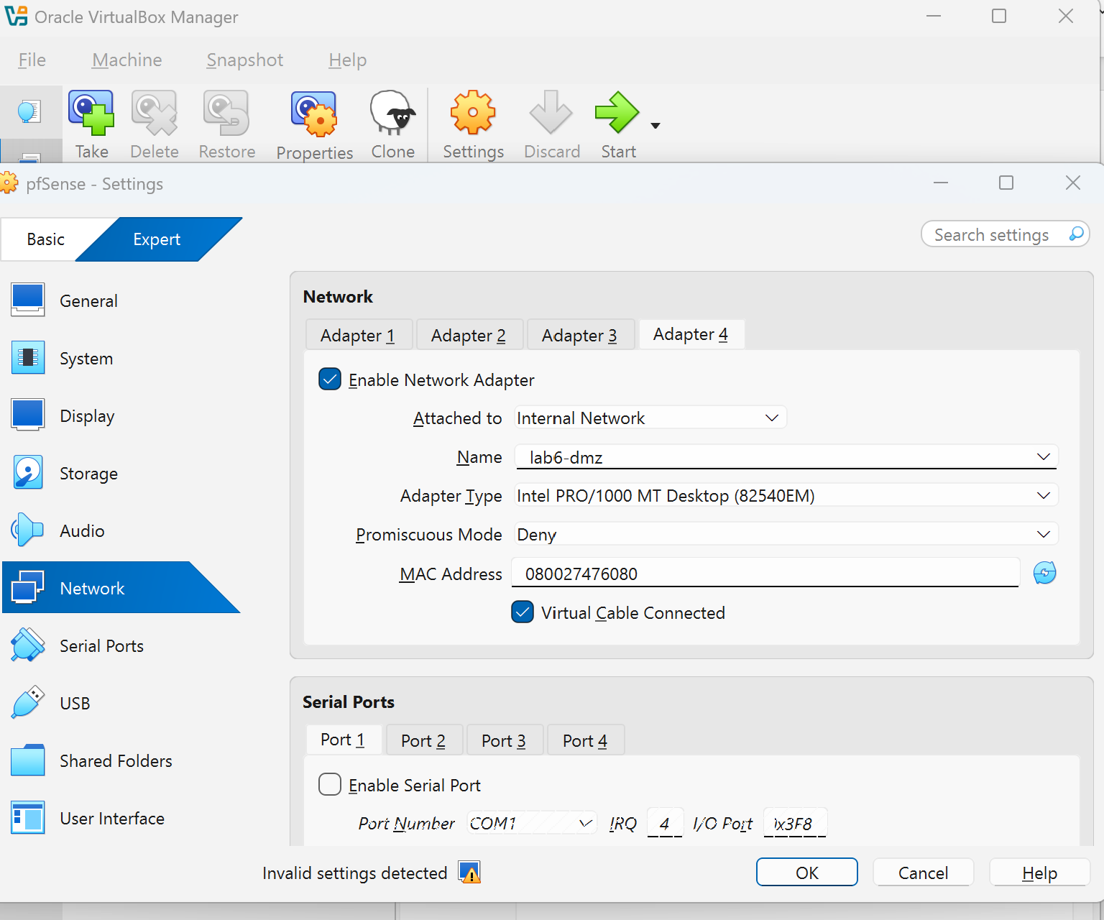
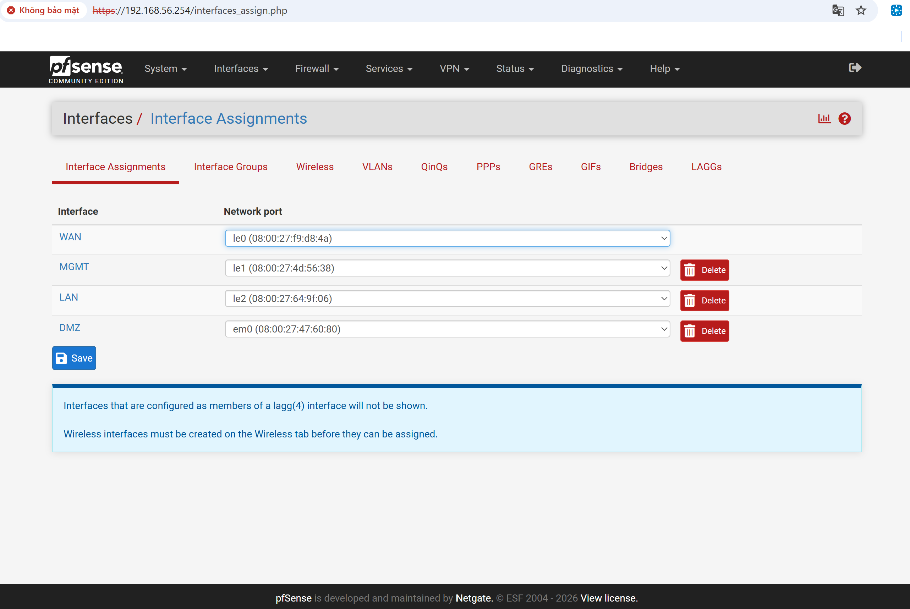
Minh chứng: Phân bổ cổng mạng (Interface Assignments) trên pfSense
- WAN (le0): Nhận IP qua DHCP từ mạng LAB6-WAN (192.168.250.0/24).
- MGMT (le1): IP tĩnh 192.168.56.254/24 phục vụ WebGUI riêng từ máy thật.
- LAN (le2): IP tĩnh 10.6.0.1/24 làm Default Gateway cho vùng mạng nội bộ Domain.
- DMZ (em0): IP tĩnh 172.16.6.1/24 làm Default Gateway cho máy chủ web DMZ.

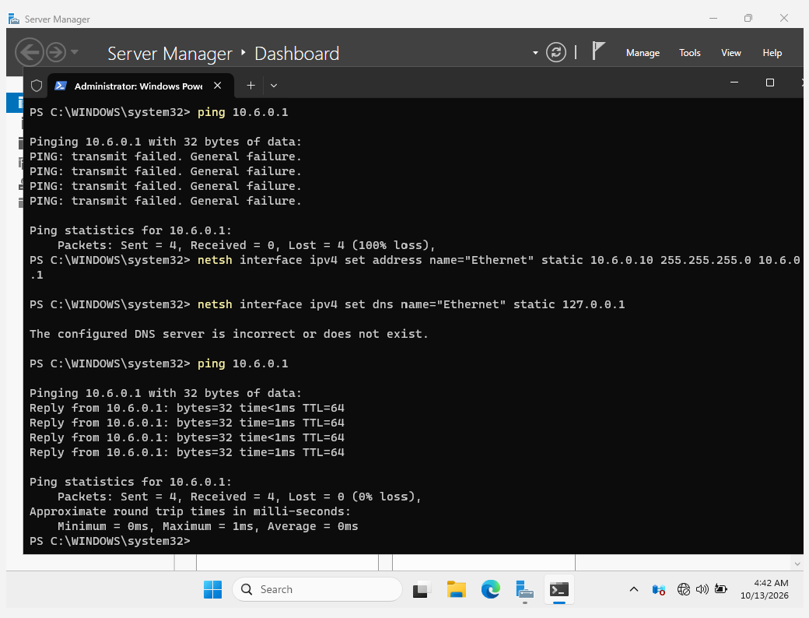
Kiểm tra thông tuyến (Ping) thành công từ Domain Controller DC01 (10.6.0.10) đến Gateway pfSense LAN (10.6.0.1) sau khi thiết lập IP tĩnh và tắt tường lửa.

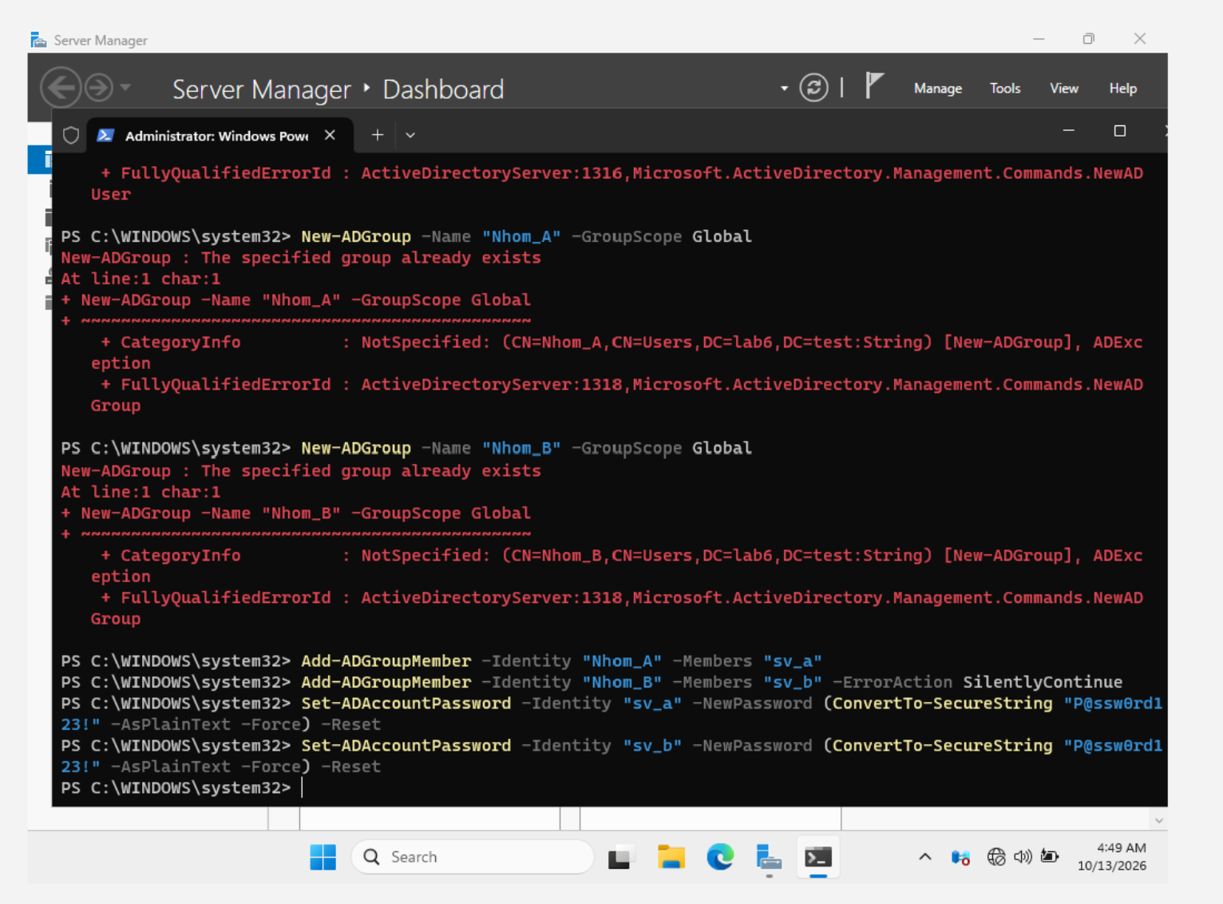
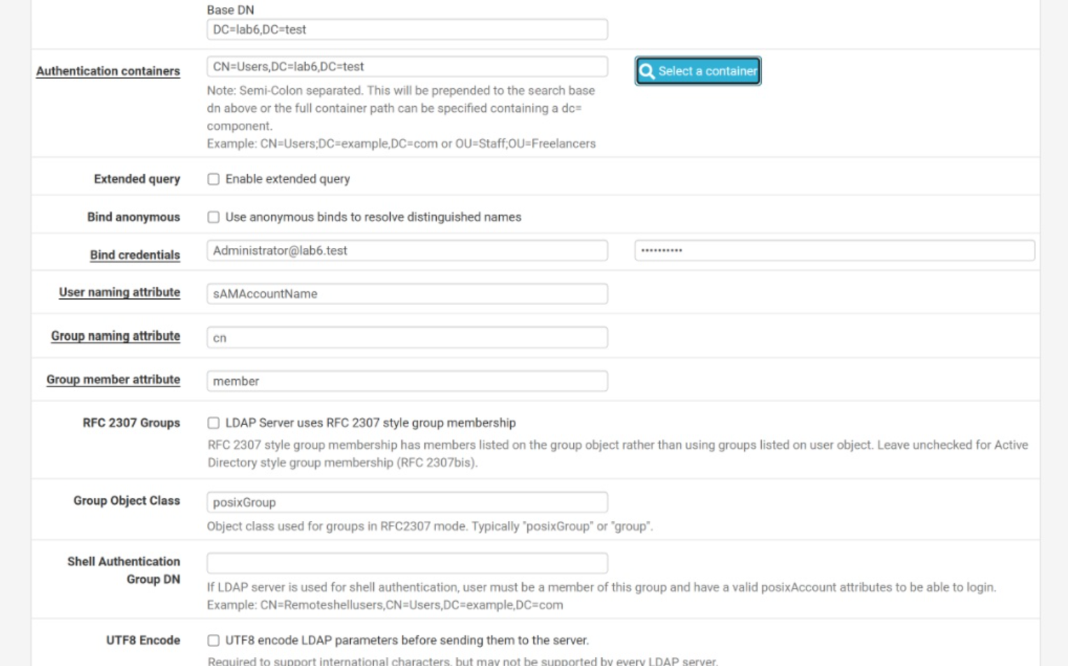
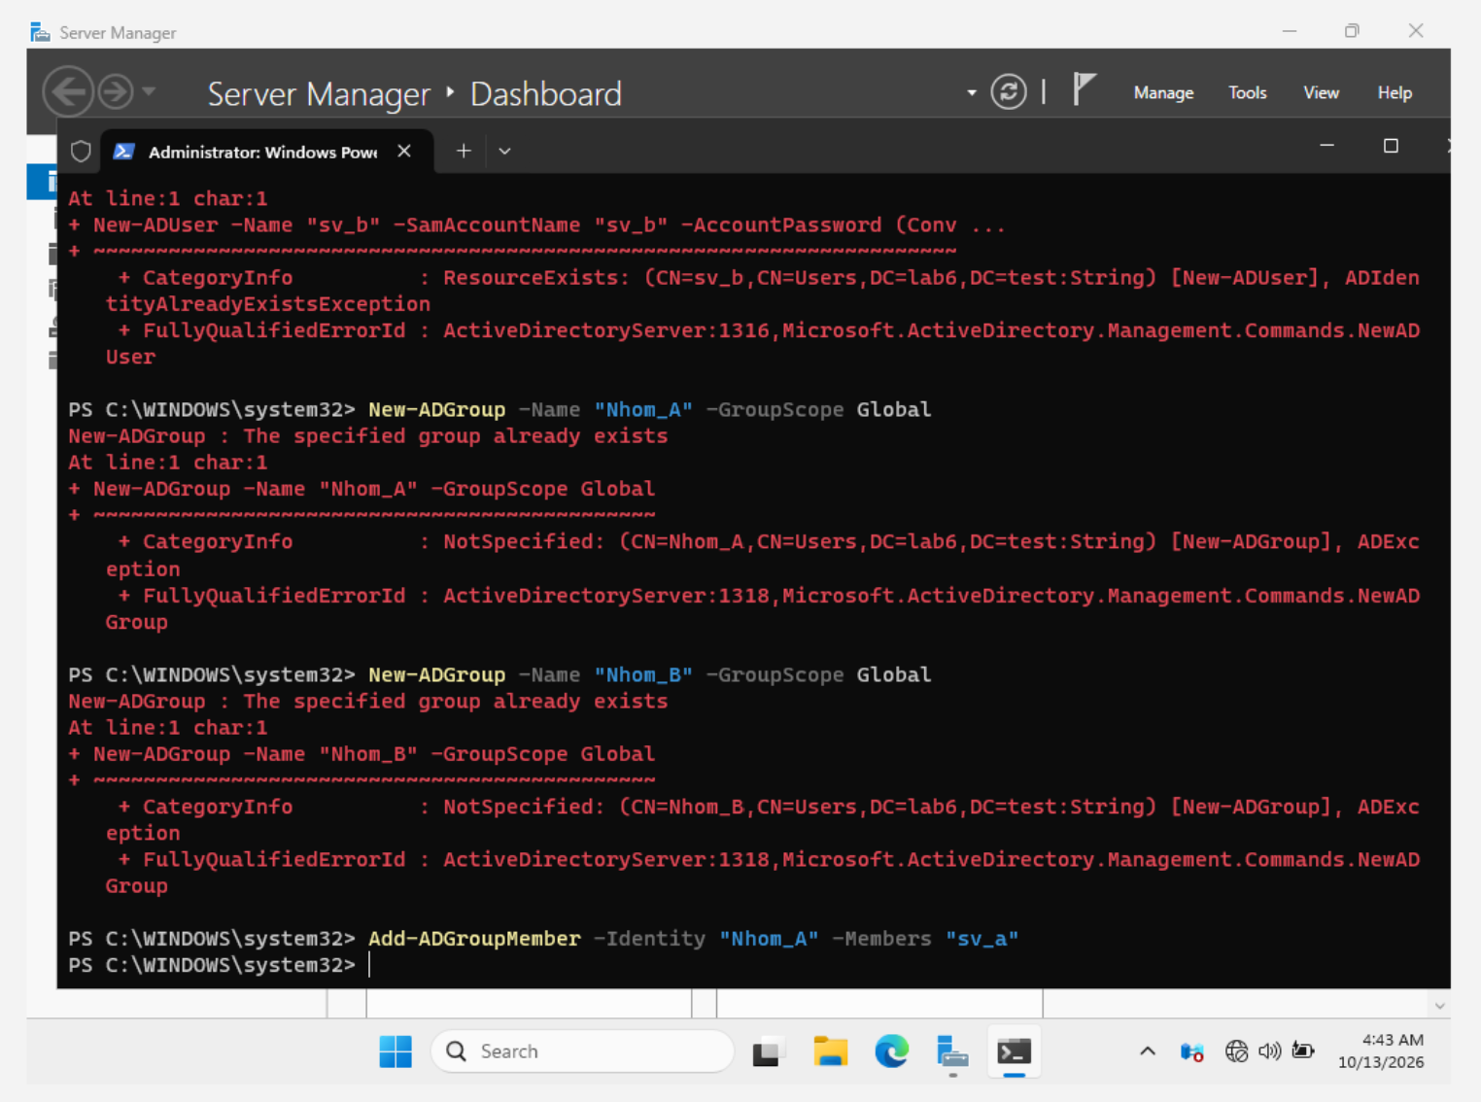

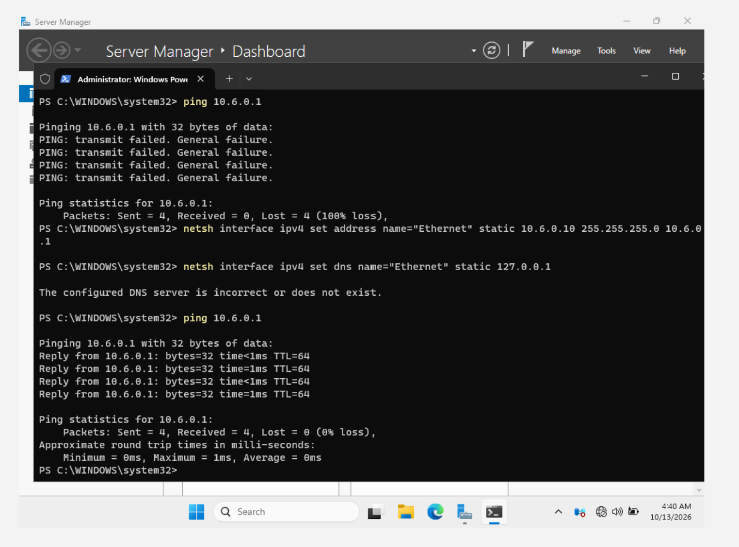
Minh chứng: Nâng cấp Domain Controller (lab6.test) và khởi tạo tài khoản, nhóm quyền trên DC01
- Máy chủ Windows Server 2025 đã được nâng cấp thành công lên Domain Controller quản lý miền lab6.test (đăng nhập với tài khoản quản trị miền LAB6\Administrator).
- Sử dụng PowerShell khởi tạo các tài khoản người dùng (sv_a, sv_b) và các nhóm bảo mật (Nhom_A, Nhom_B), đồng thời gán thành viên vào đúng nhóm quy định và thiết lập chính sách mật khẩu phục vụ xác thực tập trung.

Minh chứng: Cấu hình máy chủ xác thực LDAP (DC01-AD) trên pfSense và ghi nhận lỗi tương thích với Windows Server 2025
- Thông số cấu hình trên pfSense (System > User Manager > Authentication Servers):
  - Descriptive name: DC01-AD | Type: LDAP
  - Hostname or IP address: 10.6.0.10 | Port value: 389 (Standard TCP)
  - Search scope: Entire Subtree | Base DN: DC=lab6,DC=test
  - Authentication containers: CN=Users,DC=lab6,DC=test
  - Bind credentials: CN=Administrator,CN=Users,DC=lab6,DC=test
  - User naming attribute: sAMAccountName | Group naming attribute: cn | Group member attribute: member
- Ghi nhận thực tế quá trình kiểm thử và xử lý lỗi: Mặc dù kết nối mạng giữa máy chủ DC01 (10.6.0.10) và pfSense (10.6.0.1) đã thông suốt hoàn toàn (Ping phản hồi 100%, TTL=64 và kiểm tra mở cổng TCP 389 tại mục Diagnostics > Test Port báo thành công), nhưng khi thực hiện liên kết container và kiểm tra đăng nhập tài khoản sv_a tại mục Diagnostics > Authentication, hệ thống liên tục trả về lỗi Could not connect to the LDAP server và Authentication failed.
- Các bước đã thử nghiệm khắc phục nhiều lần:
  - Đã tắt toàn bộ các phân vùng tường lửa Windows Defender Firewall (Domain, Private, Public) trên máy chủ DC01 bằng lệnh Set-NetFirewallProfile -All -Enabled False.
  - Đã đặt lại mật khẩu chuẩn và mở khóa trạng thái tài khoản cho cả Administrator, sv_a, sv_b (Enabled, PasswordNeverExpires, bỏ yêu cầu đổi mật khẩu lần đầu).
  - Đã thử thay đổi luân phiên định dạng tài khoản Bind giữa kiểu UPN (Administrator@lab6.test) và kiểu DN (CN=Administrator,CN=Users,DC=lab6,DC=test), cũng như xóa và tạo lại cấu hình LDAP Server trên pfSense nhiều lần nhưng kết quả vẫn bị từ chối xác thực.
- Nguyên nhân kỹ thuật xác định được: Bản dựng Windows Server 2025 Standard Evaluation áp dụng cơ chế bảo mật mặc định mới, bắt buộc ký số gói tin (LDAP Server Signing) và ràng buộc kênh truyền (Channel Binding), do đó chủ động từ chối các yêu cầu xác thực LDAP dạng không mã hóa (Simple Bind / Standard TCP 389) gửi từ pfSense khiến bước xác thực người dùng bị kẹt lại tại đây.

